Erick Efrain Vargas Romero

Escuela Superior de Cómputo

21-5-2018

Práctica 01 bases de datos



# 1)

## a)

## b)

# 2)

## a)

## b)

# 3)

## a)

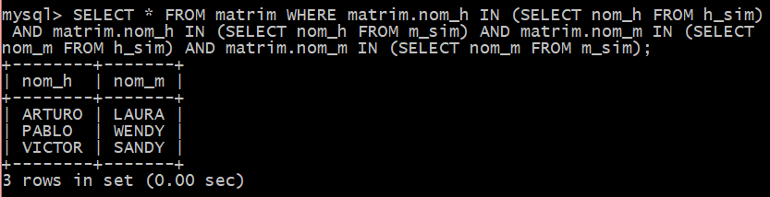

## b)

# 4)

## a)

## b)

# 5)

## a)

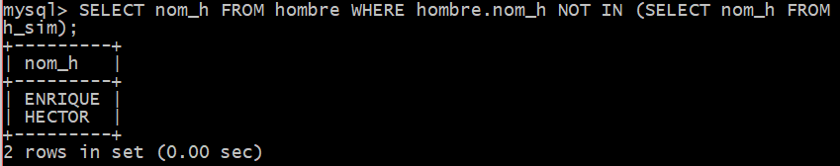

## b)

# 6)

## a)

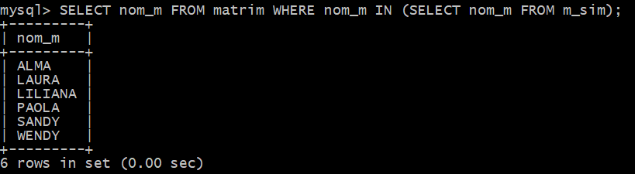

## b)

# 7)

## a)

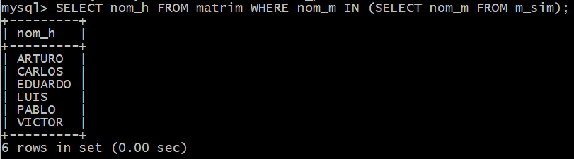

## b)